**PYTHON**

**INTRODUCCIÓN A PYTHON**

Python es un lenguaje de programación de alto nivel. Fue creado a fines de la década de 1980 por Rossum y se ha convertido en uno de los lenguajes de programación más populares y ampliamente utilizados en la actualidad. Es de código abierto (lenguaje más popular).

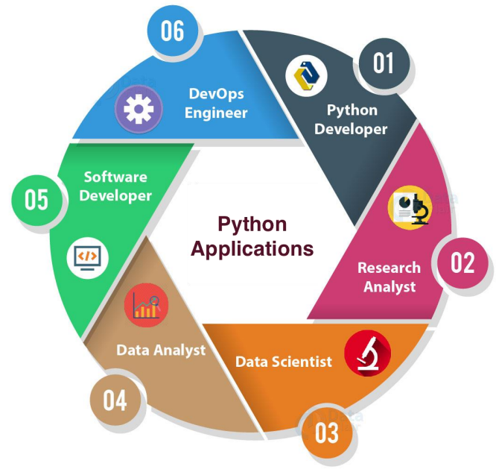

*Módulos -> Librerías*

**Entornos de Desarrollo**

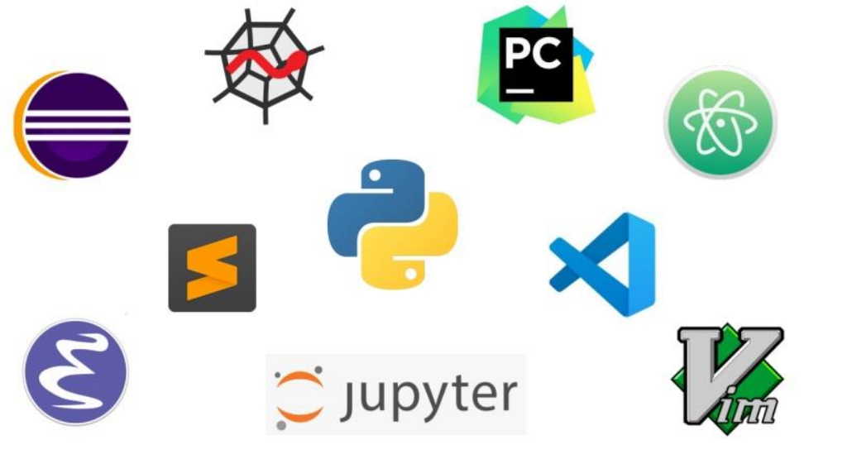

*Spyder*

*Jupyter*

**Instalación de Python**

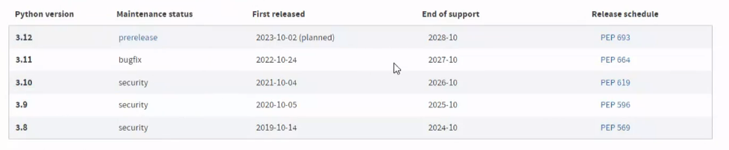

*Maintenance Status -> Estatus de la versión*

*Anaconda -> (Distribución de Python) Integración de Paquetes de Python (Preinstalados módulos de python)*

**GitHub**

*Foro de programadores que realizan códigos…*

***Como crear Project Directory en GitHub***

**Stack Overflow**

Librería detallada de preguntas y respuestas de programación (hilos…)

**CISCO DevNet**

Acceder a operaciones, comunidad de práctica, la infraestructura y eso….

*¿Curso beneficio?*

*Pythoninstitute.org/pcap*

* *Curso de Certificación…70 horas (Curso adicional…)*

En recursos “Curso PCAP”

**Python Basics**

Fundamentos de Python

**Python Interpreter**

Interpreter -> Interprete traducir línea a línea (depende de recursos de equipos)

PEMDAS -> Forma de como evaluar y da prioridad a los operadores matemáticos (paréntesis,exponencial, mutilplicación)

**ENTORNO DE DESARROLLO** *-> Colores, resaltar diferencia*

**IDLE (Entorno de desarrollo de aprendizaje)**

**JUPITER**

**SPYDER**

Operadores

Concatenación (*con “+” y “,”*)

*+ unir variables (necesito una variable espacio)*

*, (sin necesidad de coma) (permite poner variables diferentes de caracteres)*

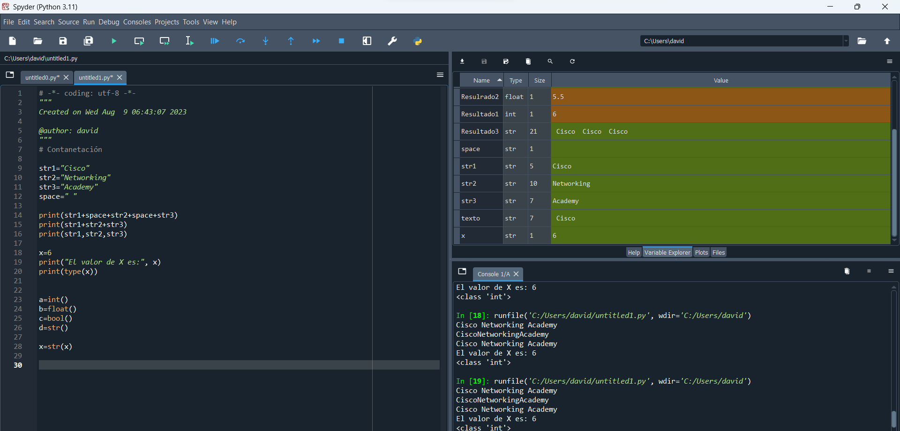

Formato de print

*print("{:.2f}".format(pi)) -> Formato de 2 decimales para flotantes (máximo número de visualización )*

Estructuras de Datos: *no soporta vectores ni matrices*

Lista -> Conjuntos de datos ordenados, trabajar con diferentes tipos de datos, dinámica, mutables, corchetes

Tupla -> Estática, inmutable, que no puede cambiar, paréntesis

Diccionario -> llaves, comas (llave: valor), no se puede repetir

*del -> borrar*

*Nombre_Lista.append(i) llenar*

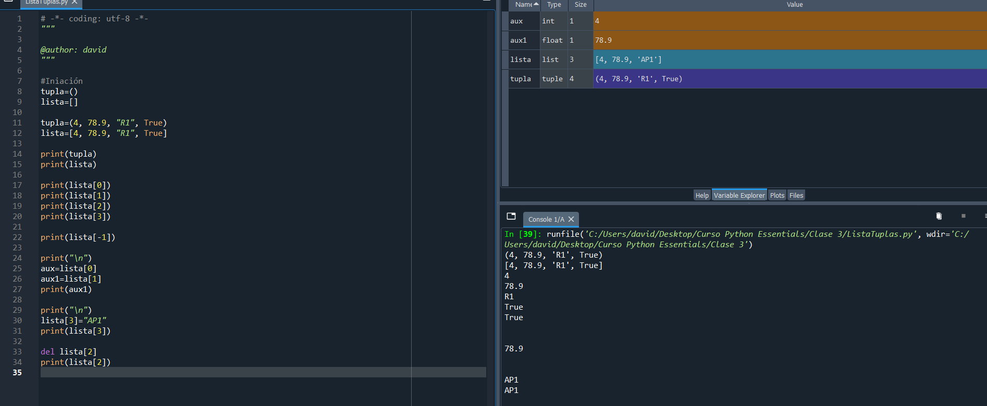

Input -> siempre ingresa como cadenada de caracteres

Sentencias Condicionales -> *No usa llaves, “:”*

For -> in; range(valor inicial, límite superior, saltos)

*Llenar una lista por for*

**Funciones de Python**

*def ->**crear funciones*

*función_nombre() ->* llamar función

return -> *RETORNAR UN VALOR PARA LA FUNCIÓN*

**Funciones Lambda**

*Funciones rápidas, de una línea*

*Función Lambda SE PUEDE EXPRESAR COMO Función Normal, pero no al revés*

*n%i==0* -> División exacta

*argumento de lista

**argumento de diccionario

**Módulos, Paquetes y Excepciones**

*Import module as alias*

*Paquetes -> máximo contenedor de almacenamiento (_init_.py)*